Cómo reducir las emisiones de metano

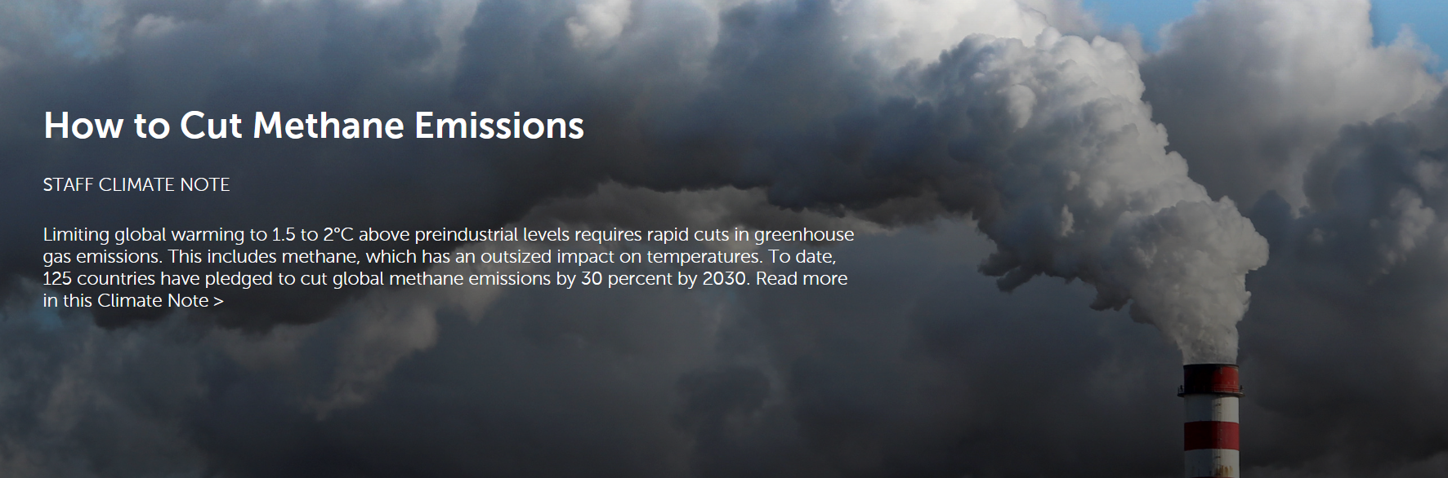
Cómo reducir las emisiones de metano
NOTA SOBRE EL CLIMA DEL PERSONAL
Limitar el calentamiento global a 1,5 a 2 °C por encima de los niveles preindustriales requiere recortes rápidos en las emisiones de gases de efecto invernadero. Esto incluye el metano, que tiene un impacto descomunal en las temperaturas. Hasta la fecha, 125 países se han comprometido a reducir las emisiones globales de metano en un 30 por ciento para 2030. Lea más en esta nota climática.

Autor/Editor: Ian W.H. Parry; Simón Negro; Danielle N Minnett; Víctor Mylonas; Nate Vernon
Fecha de publicación: 31 de octubre de 2022
Acceso electrónico: Descarga gratuita. Utilice el Adobe Acrobat Reader gratuito para ver este archivo PDF
Resumen: Limitar el calentamiento global a 1,5 a 2 °C por encima de los niveles preindustriales requiere recortes rápidos en las emisiones de gases de efecto invernadero. Esto incluye el metano, que tiene un impacto descomunal en las temperaturas. Hasta la fecha, 125 países se han comprometido a reducir las emisiones globales de metano en un 30 por ciento para 2030. Esta Nota proporciona antecedentes sobre las fuentes de emisión de metano, presenta opciones prácticas de política fiscal para reducir las emisiones y evalúa los impactos. Poner un precio al metano, idealmente a través de una tarifa, reduciría las emisiones de manera eficiente y puede ser administrativamente sencillo para las industrias extractivas y, en algunos casos, para la agricultura. Las políticas también podrían incluir "feebates" neutrales en cuanto a los ingresos que utilizan tarifas para los contaminadores más sucios para subsidiar a los productores más limpios. Una tarifa de metano de $ 70 entre las grandes economías alinearía las emisiones de 2030 con 2oC. La mayoría de los recortes serían en las industrias extractivas y los costos de reducción serían equivalentes a solo el 0,1 por ciento del PIB. Los costos son mayores en ciertos países en desarrollo, lo que implica que el financiamiento climático podría ser un elemento clave de un acuerdo global sobre un precio mínimo del metano.
Serie: Nota climática del personal No. 2022/008
Asunto: Sectores económicos | Crisis financieras
Frecuencia: ocasional
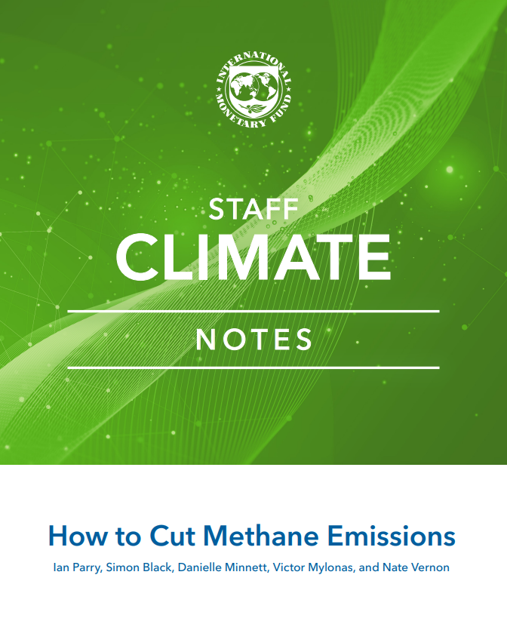

Cómo reducir las emisiones de metano
Ian Parry, Simon Black, Danielle Minnett, Victor Mylonas y Nate Vernon
Octubre 2022
Extracto
Limitar el calentamiento global a 1,5 a 2 °C por encima de los niveles preindustriales requiere recortes rápidos en las emisiones de gases de efecto invernadero. Esto incluye el metano, que tiene un impacto descomunal en las temperaturas. Hasta la fecha, 125 países se han comprometido a reducir las emisiones globales de metano en un 30 por ciento para 2030. Esta Nota proporciona antecedentes sobre las fuentes de emisión de metano, presenta opciones prácticas de política fiscal para reducir las emisiones y evalúa los impactos. Poner un precio al metano, idealmente a través de una tarifa, reduciría las emisiones de manera eficiente y puede ser administrativamente sencillo para las industrias extractivas y, en algunos casos, para la agricultura. Las políticas también podrían incluir "feebates" neutrales en cuanto a los ingresos que utilizan tarifas para los contaminadores más sucios para subsidiar a los productores más limpios. Una tarifa de metano de $ 70 entre las grandes economías alinearía las emisiones de 2030 con 2oC. La mayoría de los recortes serían en las industrias extractivas y los costos de reducción serían equivalentes a solo el 0,1 por ciento del PIB. Los costos son mayores en ciertos países en desarrollo, lo que implica que el financiamiento climático podría ser un elemento clave de un acuerdo global sobre un precio mínimo del metano.

Introducción
Para estabilizar el clima, las emisiones de gases de efecto invernadero (GEI), incluido el metano, deben reducirse drásticamente en esta década. En un escenario de negocios como de costumbre (BAU) sin medidas de mitigación adicionales, se espera que los GEI globales crezcan a 53 mil millones de toneladas de dióxido de carbono equivalente (CO2e) en 2030. Las emisiones de CO2 de los combustibles fósiles representan la mayoría de las emisiones (65 por ciento), pero el metano (CH4, 20 por ciento) y otros GEI (15 por ciento) siguen siendo importantes. Limitar el calentamiento global a "muy por debajo de 2 ° C" e idealmente a 1,5 ° C (el objetivo de mitigación del Acuerdo de París de 2015) requiere que las emisiones globales de GEI se reduzcan entre un 25 y un 50 por ciento por debajo de los niveles de 2019 para 2030 (véase la figura 1).1 La mayor parte de la atención se ha centrado correctamente en el CO2, dado su papel central en el calentamiento a largo plazo y la larga vida en la atmósfera. Pero reducir las emisiones de metano también es primordial, sobre todo debido a su impacto desproporcionado en las temperaturas a corto plazo. En pocas palabras, dada la falta de progreso en la reducción de CO2, si las emisiones de metano no se reducen rápidamente y pronto existen riesgos sustanciales de desestabilizar irreversiblemente el clima global.2 La mayoría de los países se han comprometido a reducir los GEI y 125 países han firmado el Compromiso Global de Metano (GMP) para reducir las emisiones globales de metano en un 30 por ciento para 2030, pero los compromisos y las políticas están muy por debajo de lo que se necesita. Hasta la fecha, 139 países, responsables del 83 por ciento de los GEI mundiales, han propuesto o establecido un objetivo de cero emisiones netas para el total de GEI en algún momento a mediados de este siglo.3 Los signatarios del GMP se comprometieron a tomar medidas para reducir las emisiones globales de metano al menos un 30 por ciento por debajo de los niveles de 2020 para 2030.4 Pero incluso si los países cumplieran con cualquiera de sus promesas de NDC más estrictas (donde se incluye el metano) o el GMP (suponiendo que los signatarios reduzcan sus emisiones nacionales 30 por ciento por debajo de los niveles de 2020) las emisiones globales de metano en 2030 se reducirían solo en un 40 y 70 por ciento de las reducciones consistentes con limitar el calentamiento a 1.5 ° C y 2 ° C, respectivamente. Esta brecha de emisiones refleja una combinación de:
(1) Inconsistencias entre las promesas de GEI de los países para 2030 y las promesas netas cero a largo plazo;
(2) Exenciones de metano de los compromisos de NDC de algunos grandes emisores, por ejemplo, China, India y Rusia;5
(3) No signatarios de las GMP, que representan aproximadamente la mitad de las emisiones mundiales de metano.
Además, las políticas para implementar el compromiso en los países signatarios están en gran medida en su infancia.
En esta Nota se analizan las políticas para reducir las emisiones de metano a nivel nacional y mundial y sus impactos.6 En la siguiente sección se proporcionan antecedentes sobre las tendencias y fuentes de las emisiones de metano. A continuación, se presenta un análisis de las políticas para mitigar las emisiones de metano y una evaluación cuantitativa de los impactos en las emisiones y los costos de las políticas de mitigación del metano alineadas con la temperatura a nivel mundial y nacional. La sección final ofrece breves observaciones finales. La Nota contribuye a la literatura previa7 a través de su enfoque en cuestiones prácticas de política y análisis cuantitativo de políticas. En el análisis se utiliza una extensión de la herramienta de Evaluación de Políticas Climáticas (CPAT) del FMI y el Banco Mundial (véase el Anexo 1).
Algunos temas de la discusión incluyen los siguientes:
• Poner un precio al metano es generalmente un instrumento práctico de mitigación para los sectores extractivos y, en algunos casos, agrícolas, y a menudo puede aprovechar la capacidad de recaudación de impuestos de las empresas.
• La fijación directa de precios es factible cuando se controlan las emisiones a nivel de empresa; En otros casos, la fijación de precios sustitutivos puede implementarse en función de los niveles de producción y los factores de tasa de emisión asumidos, con descuentos para las empresas que demuestren (a través de su propia medición o de terceros) tasas de emisión más bajas que las predeterminadas.
• Dadas las preocupaciones de competitividad, la fijación de precios se introduce mejor de una manera neutral en cuanto a los ingresos, por ejemplo, mediante ajustes a los regímenes fiscales existentes para las industrias extractivas o mediante reducciones de tarifas.
• A nivel mundial, un acuerdo internacional de precios mínimos sería efectivo desde una perspectiva de emisiones y competitividad, por ejemplo, entre los signatarios de GMP.
• Un precio uniforme sobre las emisiones de metano de los grandes emisores, que aumentará a $ 70 por tonelada de CO2e en 2030, alinearía sus emisiones con el objetivo de mantenerse por debajo del calentamiento de 2 ° C, con dos tercios de los recortes de emisiones provenientes del sector extractivo.
• Sin embargo, las cargas de mitigación son desproporcionadamente grandes para ciertas economías de mercados emergentes y en desarrollo, lo que implica que la fijación diferenciada de precios y el financiamiento internacional para el clima son elementos potencialmente importantes de un acuerdo sobre un precio mínimo para las emisiones de metano.

Antecedentes sobre las emisiones de metano
Contribución al calentamiento
A pesar de su menor tiempo de residencia atmosférica, el metano tiene un potencial de calentamiento global (GWP) mucho mayor que el CO2 en horizontes de tiempo de un siglo o menos. El GWP de un GEI se refiere al cambio acumulativo en el calentamiento a lo largo del tiempo causado por una tonelada adicional del gas en relación con una tonelada de CO2. El GWP de metano medido durante un período de 100 años se estima en aproximadamente 30, lo que significa que cada tonelada de metano tiene el mismo efecto de calentamiento acumulativo que 30 toneladas de CO2. Aunque la vida atmosférica promedio del metano es de 12 años, mientras que la del CO2 es de aproximadamente 100 años, el metano atrapa el calor irradiado desde la tierra de manera mucho más efectiva que el CO2. Escalar las emisiones antropogénicas de metano por su PCA implica emisiones de alrededor de 9 mil millones de toneladas de CO2e en 2021.9
La reducción de las emisiones de metano a corto plazo podría tener un impacto inmediato en la reducción de las temperaturas globales y, por lo tanto, podría hacer una contribución descomunal a mitigar los riesgos del punto de inflexión. El metano representa entre el 30 y el 40 por ciento del aumento de 1,2 °C en las temperaturas medias mundiales desde la era preindustrial.10 Mientras que reducir el CO2 ralentizaría el aumento de la temperatura, reducir el metano podría tener un efecto de enfriamiento neto debido a su tiempo de residencia mucho más corto.11 De hecho, reducir las emisiones de metano a la mitad durante la próxima década podría reducir las temperaturas globales en 2040 hasta en 0,3 °C. Esto ayudaría a mitigar varios riesgos de punto de inflexión, como la ruptura de la capa de hielo de Groenlandia o la desestabilización de la selva amazónica, riesgos que se ha demostrado que crecen con el aumento de las temperaturas globales, especialmente por encima de 1,5 ° C.12
Emisiones y fuentes globales de metano
Se utilizan dos enfoques alternativos para medir las emisiones globales totales de metano:
1. Enfoque de inventario nacional (ascendente): Este enfoque, que los países utilizan para presentar sus inventarios de emisiones a la Convención Marco de las Naciones Unidas sobre el Cambio Climático (CMNUCC), se basa en estadísticas nacionales de actividad (por ejemplo, combustible o producción agrícola) multiplicadas por un factor de emisión de metano. Este último se basa en las directrices del Grupo Intergubernamental de Expertos sobre el Cambio Climático (IPCC), que tienen en cuenta las características locales (por ejemplo, minas de superficie frente a minas subterráneas, raza de ganado y piensos)13.
2. Enfoque de observaciones atmosféricas (de arriba hacia abajo): Este enfoque utiliza, por ejemplo, la teledetección desde torres, aviones, drones y (lo que es más importante) satélites para monitorear las emisiones de instalaciones y regiones individuales. Las observaciones atmosféricas se han utilizado para inferir tendencias históricas de emisiones globales y proporcionar mediciones de emisiones a nivel espacial, que pueden asignarse a instalaciones individuales.
Las observaciones atmosféricas sugieren que las emisiones de metano han sido mayores de lo declarado por los enfoques de inventario. Esto implica que las presentaciones de los países a la CMNUCC pueden subestimar significativamente las emisiones reales, y el grado de subnotificación es más grave para el sector extractivo y varía según el país.16 Los datos de emisiones de cada país en esta Nota se basan en datos de la CMNUCC para la agricultura y los desechos (dados los amplios datos entre países) y un promedio de los datos de la Agencia Internacional de Energía (AIE) y la CMNUCC para las emisiones extractivas (véase el Anexo 1). A modo de comparación, las emisiones extractivas en nuestros datos son más altas en un 6, 23, 54 y 36 por ciento para Brasil, China, India, Rusia y Estados Unidos, respectivamente, que las reportadas en los datos de la CMNUCC.
De las emisiones globales de metano, el 35 por ciento proviene de la extracción de combustibles fósiles, el 40 por ciento de la agricultura y el 20 por ciento de los desechos (Figura 2). Estas proporciones cambian solo moderadamente en las proyecciones de emisiones de BAU hasta 2035. Si se realizan esfuerzos globales para alinear eficientemente las emisiones de CO2 de los combustibles fósiles con la limitación del calentamiento a 2 ° C, las emisiones de metano de las industrias extractivas serían un 50 por ciento más bajas en el escenario BAU 2035; Las emisiones globales de metano serían un 28 por ciento más bajas.
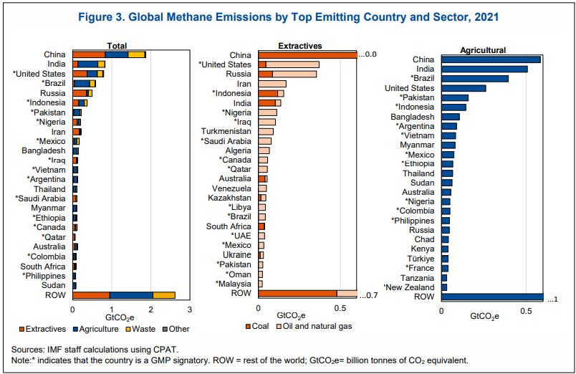
Las emisiones de metano se concentran en un puñado de países emisores grandes, muchos de los cuales no son signatarios del GMP (Figura 3). Los 5 y 20 principales emisores totales de metano representaron el 45 y el 70 por ciento de las emisiones globales de metano en 2021, respectivamente. Y 13 de los 20 principales emisores de metano han firmado hasta ahora el GMP. Por otra parte, 11 de los 20 principales emisores (por ejemplo, Bangladesh, Irán, Iraq, Nigeria, Pakistán, Vietnam) no están en el Grupo de los Veinte (G20), aunque los países del G20 representan alrededor del 80 por ciento de las emisiones mundiales actuales de CO2 de combustibles fósiles. Por lo tanto, un régimen de coordinación internacional entre grandes emisores de metano (que se examina más adelante en esta nota) implicaría un conjunto diferente de países que un régimen comparable para los emisores de CO2. A nivel sectorial, algunos grandes emisores extractivos no son grandes emisores agrícolas (por ejemplo, Canadá, Irán, Iraq, Nigeria, Arabia Saudita) y viceversa en otros casos (por ejemplo, Bangladesh, Etiopía, Myanmar, Tailandia, Vietnam).
Fuentes de emisión extractivas
A nivel mundial, las operaciones de petróleo, gas natural y carbón contribuyeron cada una con aproximadamente un tercio a las emisiones de metano de las industrias extractivas en 2021 (Figura 4). Alrededor del 80 por ciento de estas emisiones son "aguas arriba" (de la boca de una mina o boca de pozo), y el 20 por ciento fueron "midstream" (del procesamiento y distribución de combustible). La ventilación (es decir, la liberación deliberada de metano no deseado para reducir el riesgo de explosión cuando el metano se mezcla con el aire) es la causa principal de las emisiones de metano aguas arriba. Las cantidades más pequeñas se atribuyen a emisiones fugitivas (es decir, fugas no intencionales), como la quema incompleta de gas natural (la quema resulta en emisiones de CO2, en lugar de metano).20 Para el petróleo y el gas natural, la ventilación representa aproximadamente el 70 por ciento de las emisiones (aguas arriba y aguas medias) y las fugas fugitivas el 30 por ciento. Alrededor del 90 por ciento de las emisiones de la extracción de carbón provienen de minas operativas21 y el 10 por ciento de minas abandonadas. Rusia y Estados Unidos juntos representaron el 34 por ciento de las emisiones de metano de las operaciones de petróleo / gas natural en 2021, mientras que China por sí sola representó el 57 por ciento de las emisiones de las minas de carbón (Figura 3).
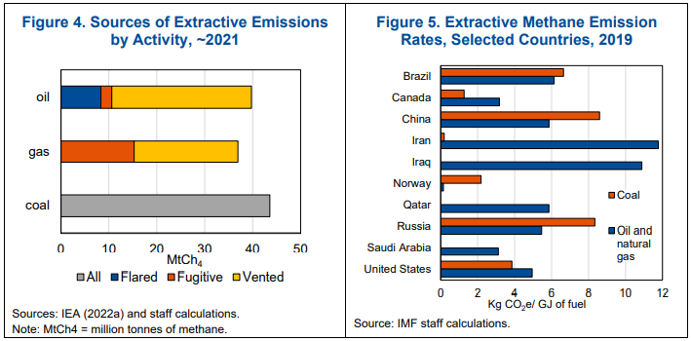
Los factores de emisión de metano, expresados como CO2e emitido por unidad de energía, varían según los combustibles y los países (Figura 5). Los factores de emisión de metano varían, por ejemplo, con el tipo de pozo / mina, el equipo y el alcance de la quema. Para los países seleccionados que se muestran en la Figura 5, las emisiones de metano por gigajulio (GJ) de energía fueron de aproximadamente 1 kg en Canadá para el carbón y 8 kg en Rusia y variaron de menos de 1 kg en Noruega a 12 kg en Irán para el petróleo / gas natural. Por el contrario, las emisiones de CO2 de la combustión de combustible son mucho mayores en peso, aproximadamente 100, 70 y 60 kg por GJ para carbón, petróleo y gas natural, respectivamente.
Fuentes de emisión agrícola
A nivel mundial, el ganado representó el 55 por ciento de las emisiones agrícolas de metano en 2019, otros animales (por ejemplo, ovejas, cerdos) el 22 por ciento y el cultivo de arroz el 17 por ciento (Figura 6). Alrededor del 90 por ciento de las emisiones del ganado provienen de la fermentación entérica (la descomposición de los materiales vegetales durante la digestión en rumiantes) y el 10 por ciento del manejo del estiércol (la descomposición del material orgánico cuando el estiércol se maneja en lagunas y tanques de retención). El cultivo de arroz con cáscara produce metano cuando los campos inundados impiden que el oxígeno penetre en el suelo, creando condiciones para las bacterias que emiten metano.
Las emisiones de metano representan casi la mitad del total de GEI del sector agrícola.23 La intensidad de emisión de la producción ganadera varía significativamente entre las regiones (Figura 7). Por ejemplo, las emisiones de metano para el ganado varían de 25 kg de CO2e por kg de proteína en Europa oriental a 200 kg de CO2e en África subsahariana, en parte debido a las diferencias en la productividad de las operaciones ganaderas.
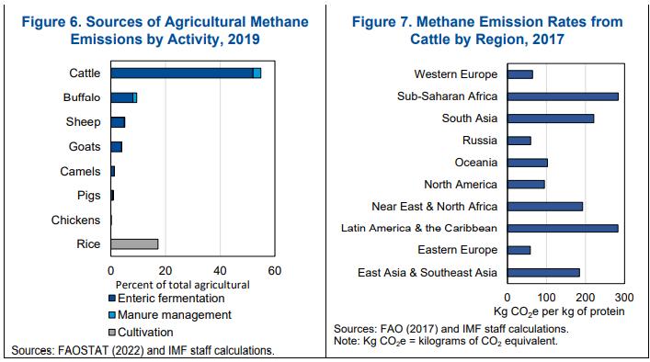
Desperdiciar
Las fugas en los vertederos representan el 70 por ciento de las emisiones globales de metano de los sitios de desechos. La incineración representa otro 10 por ciento y las fugas de los sistemas de aguas residuales el 20 por ciento.
Instrumentos de política para mitigar las emisiones de metano
Existen varias opciones para mitigar las emisiones de metano mediante la reducción de la intensidad de las emisiones de la producción y de la demanda interna (doméstica e industrial). Las reducciones en la intensidad de las emisiones pueden lograrse a través de medios tecnológicos, incluida la quema o captura de metano (para uso propio en la generación de energía o para la venta a la red de gas natural o unidades móviles de procesamiento) en sitios de extracción o estiércol, electrificación de los procesos de extracción y reemplazo de bombas de gas natural, mejora de los sistemas de detección y reparación de fugas, mejora de la infraestructura de distribución, cambio a ganado de mayor productividad, y mejorar la alimentación del ganado a través de aditivos (por ejemplo, algas marinas). Para reducir la demanda, las respuestas incluyen el cambio de la combustión de combustibles fósiles a las energías renovables y la energía nuclear, de la carne a las dietas basadas en cultivos, el reciclaje, el compostaje doméstico de materiales orgánicos y la reducción de los envases. Sin embargo, las respuestas a la demanda generalmente desempeñan un papel menor en la política de mitigación eficiente para las industrias extractivas (dados los modestos aumentos de precios de los productos derivados de las políticas de metano). El Anexo 2, Tabla A1, proporciona un resumen de estas respuestas conductuales.
Aunque existen muchos instrumentos de política para reducir las emisiones de metano, esta Nota se centra principalmente en las tasas de metano o variantes de las mismas. Estos pueden integrarse fácilmente en los regímenes fiscales existentes, especialmente en la extracción de petróleo y gas natural (Figura 8). Tales instrumentos pueden limitar las cargas administrativas al basarse en los regímenes fiscales comerciales existentes (o tal vez en los programas de asistencia agrícola).26 Una tarifa es potencialmente el instrumento más eficiente cuando se trata de explotar las respuestas conductuales para reducir las emisiones y ofrece mayores recompensas por la innovación tecnológica que la regulación.27 Una tarifa también es práctica, al menos para el sector extractivo, lo que representa la mayor parte de las oportunidades de mitigación de bajo costo a corto plazo, porque puede integrarse en los regímenes fiscales existentes. Sin embargo, la tarifa debe modificarse cuando las emisiones a nivel de empresa no se observan directamente. A continuación, también se examinan las principales opciones para abordar los problemas de competitividad. En el recuadro 1 y 28 se examinan los instrumentos alternativos de mitigación, como las reglamentaciones sobre las tasas de emisión y los requisitos tecnológicos, y en el anexo 5 se examinan las iniciativas en el sector privado y los mercados financieros.
Tarifas de metano: problemas de implementación
Los impuestos al metano podrían aplicarse directamente a las emisiones... En este caso, se podría exigir a las empresas que desarrollen su propia capacidad de medición de emisiones y que remitan los impuestos en función de sus emisiones reportadas: las instalaciones estarían sujetas a inspecciones gubernamentales aleatorias o periódicas, con sanciones por incumplimiento de los requisitos de información.
... o, mientras tanto, indirectamente sobre la producción, escalonada por factores de emisión predeterminados y permitiendo a las empresas con bajas tasas de emisión solicitar descuentos. En este caso, las empresas podrían estar sujetas a derechos de emisión sustitutivos basados en la producción y/o entrada observable y los factores de emisión por defecto. Para fomentar las reducciones en la intensidad de las emisiones, se permitiría a las empresas monitorear e informar las tasas de emisión (basadas en su propia certificación o de terceros) y solicitar un impuesto más bajo (o un reembolso parcial de un impuesto pagado anteriormente) si sus tasas de emisión están por debajo del valor predeterminado. Los descuentos también podrían vincularse al uso de tecnologías observables (por ejemplo, la captura de metano) o métodos de producción (por ejemplo, rebaños de ganado más productivos).29 Los factores de emisión predeterminados podrían basarse en escenarios de mitigación cero o en empresas con peores resultados para garantizar que todas las empresas tengan incentivos para reducir sus emisiones por debajo de la tasa de incumplimiento.
Para las industrias extractivas, los impuestos al metano neutros en cuanto a los ingresos son más factibles técnicamente cuando los regímenes fiscales anteriores ya están establecidos y la dispersión espacial de las empresas facilita el uso de tecnologías de medición atmosférica. Los 25 principales emisores de metano de la extracción de petróleo / gas natural tienen regímenes fiscales que, en términos generales, están diseñados para maximizar los ingresos del gobierno al tiempo que limitan los elementos disuasorios para la inversión y la producción, aunque los regímenes varían en su dependencia de las regalías, los ingresos corporativos o los impuestos basados en las ganancias, y los impuestos sobre la orientación de rentas (véase la Figura 8). Los impuestos a la producción relacionados con las tasas de emisión de metano podrían integrarse en las regalías, mientras que los países sin regalías probablemente tengan el espacio fiscal para acomodar un impuesto al metano, ya que estos regímenes son actualmente más amigables con la inversión. De hecho, la mayoría de los reguladores del sector del petróleo y el gas natural ya monitorean la ventilación y la quema, y un impuesto al metano podría aprovechar esta capacidad: Noruega proporciona un buen prototipo.
Si la capacidad y las barreras tecnológicas hacen que no sea práctico medir directamente las emisiones, el sector extractivo puede ser adecuado para una tarifa indirecta provisional. Esto podría funcionar asumiendo intensidades de emisión basadas en un número limitado de características observables del proyecto (por ejemplo, equipo instalado, técnica de perforación, tipo de yacimiento), que luego se escalan por producción para determinar la base imponible. El impuesto sustitutivo tendría que ir acompañado de inversiones para mejorar la capacidad de medición, con la intención de pasar a la medición directa a medio plazo. Este enfoque de dos pasos se alinea ampliamente con las políticas de medición de la Estrategia de Metano de la UE y la Asociación de Metano de Petróleo y Gas, generalmente siguiendo la evolución de la tarifa de metano de Noruega. Sin embargo, los supuestos para determinar las intensidades de emisión y los procesos para garantizar que las tecnologías instaladas estén operativas afectarían en última instancia la efectividad de la política.
Los super emisores y los sitios extractivos abandonados se abordan mejor con regulaciones suplementarias, sanciones y proyectos de limpieza. El término "súper emisor" se refiere a grandes instalaciones extractivas con tasas de fugas crónicas (por ejemplo, debido a una infraestructura de tuberías dañada o mal mantenida). Por lo general, estos sitios pueden detectarse mediante mediciones atmosféricas y podrían abordarse mediante medidas de emergencia complementarias, como paradas inmediatas o grandes sanciones hasta que se reduzcan las tasas de fuga. A medida que mejore el monitoreo in situ, estas emisiones podrían incluirse en la base imponible del metano. Las emisiones de minas y pozos abandonados podrían limitarse a través de proyectos financiados con fondos públicos o requisitos de responsabilidad, mientras que las empresas que actualmente operan sitios podrían estar sujetas a requisitos de limitación cuando se cierre el sitio. También deben aplicarse reglamentos que exijan la instalación de tecnologías de reducción de las emisiones eficaces en función de los costos.
En el caso de la agricultura, podría aplicarse una tasa sustitutiva a las emisiones de metano cuando se disponga de datos sobre la producción a nivel de explotación (por ejemplo, clases de ganado y arroz) o sobre los factores de emisión insumos y por defecto. Estas tarifas pueden ser factibles cuando el gobierno ya administra impuestos comerciales y / o programas de apoyo, al menos para los grandes productores del sector. Sin embargo, en los países con capacidad limitada para la agricultura, las estrategias pueden necesitar centrarse en incentivos a nivel de granja y consumidor, por ejemplo, para un ganado más productivo y el cambio de ganado a alimentos de origen vegetal.
Cuando los países tienen objetivos específicos para las emisiones de metano (por ejemplo, en las NDC), las trayectorias fiscales podrían alinearse con estos objetivos, mientras que en otros casos las tasas impositivas pueden armonizarse con los impuestos al CO2 relacionados con la energía para promover reducciones rentables en todos los GEI. En el primer caso, las trayectorias del impuesto al metano pueden evaluarse utilizando (1) proyecciones a nivel de país de los niveles futuros de producción y las tasas de emisión de metano y (2) supuestos sobre qué respuestas conductuales promueve el impuesto y el grado de respuesta a los precios de las emisiones. Para la intensidad de las emisiones, la capacidad de respuesta a los precios puede inferirse de los estudios de los programas de costos marginales de reducción. Para las respuestas de la demanda, lo que importa es el aumento proporcional de los precios al consumidor y las elasticidades precio de la demanda (teniendo en cuenta los precios y elasticidades internacionales para los bienes objeto de comercio mundial, como el petróleo, el gas natural y algunos productos agropecuarios; véase el anexo 1). Cuando los países tienen objetivos para reducir el total de GEI, las tasas impositivas por tonelada de CO2e podrían igualarse, con la trayectoria de los precios inferida de una evaluación conjunta de las proyecciones y la capacidad de respuesta de los precios combinando todos los GEI.
El caso para aplicar tarifas de metano a los desechos puede ser menos convincente. Para este sector, las regulaciones pueden imitar mejor los efectos de un impuesto, dado el número más limitado de respuestas de mitigación para reducir las emisiones de desechos (Anexo 2), aunque, nuevamente, el impuesto puede ser más efectivo para incentivar la innovación. Además, los impuestos aplicados a las emisiones de los vertederos no promoverían la reducción de los residuos generados por los hogares y las empresas.
Problemas de competitividad/fugas
Parte del atractivo de un derecho al metano en comparación con otros instrumentos es que promovería reducciones en la demanda y la intensidad de emisiones de la producción en los sectores extractivo y agrícola; también aumentaría los ingresos (Figura 9). El impuesto recompensaría todas las respuestas conductuales por reducir las emisiones por unidad de producción. Además, lo haría de manera rentable, ya que el precio de las emisiones, o el costo incremental por tonelada de la reducción de emisiones, debería igualarse en todas estas respuestas. Los costos de producción aumentan tanto debido a los costos de reducción (correspondientes a la integral bajo la lista de costos marginales) como al pago de impuestos sobre las emisiones restantes, lo que resulta en una disminución de la demanda. Por ejemplo, para una reducción de emisiones del 30 por ciento, los pagos de impuestos representan aproximadamente el 80 por ciento del aumento de los costos de producción y los costos de reducción de aproximadamente el 20 por ciento (de geometría simple).
Sin embargo, las industrias extractivas y la agricultura son sectores expuestos al comercio. Los mercados de petróleo y, hasta cierto punto, de carbón, gas natural y productos agrícolas están integrados a nivel internacional, lo que limita el margen de los productores nacionales para transferir los costos de reducción y los pagos de impuestos sobre el metano a precios más altos para los productores nacionales. Esto tiene tres consecuencias notables:
• Las respuestas de la demanda interna pueden ser silenciadas. De hecho, cuando los países son tomadores de precios en los mercados internacionales, los impuestos sobre el metano provocan el cambio de la producción nacional a la extranjera sin reducir la demanda interna (véase el anexo 3).
• Los productores nacionales pueden sufrir una pérdida de competitividad a medida que aumentan sus costos de producción por unidad en relación con los productores extranjeros (lo que, a su vez, podría provocar una reacción política).
• Las reducciones de las emisiones internas pueden compensarse parcialmente con aumentos en el extranjero (es decir, las llamadas fugas de emisiones).
Sin embargo, los impactos en la competitividad son generalmente modestos (Figura 10). Por ejemplo, una tarifa de metano de $ 70 por tonelada de CO2e en 2030 aumenta los costos de producción de carbón y gas natural en aproximadamente 1-7 por ciento y los costos de ganado en 1-8 por ciento en países seleccionados. Los aumentos proporcionales de los costos son mayores cuando los países tienen factores de emisión más altos y precios de referencia al productor más bajos.
Las fugas podrían contrarrestar las reducciones de emisiones de metano derivadas de la reducción de la producción nacional. Esto ocurriría, por ejemplo, si el aumento de la producción extranjera compensa totalmente la reducción de la producción nacional y la intensidad de emisión de la producción nacional y extranjera fuera la misma. Si la mayor parte de la reducción de las emisiones internas proviene de la reducción de la intensidad de las emisiones de la producción, en lugar de la migración de la producción de la economía nacional a las economías extranjeras (que es el caso de las industrias extractivas), entonces la tasa general de fuga de emisiones será modesta. Como resultado, para complementar las tarifas del metano, los países pueden considerar políticas para abordar los impactos de la competitividad y las fugas.
Opciones para abordar los problemas de competitividad y fugas
Para abordar las preocupaciones sobre fugas y competitividad, los países podrían considerar la implementación de un ajuste de metano en frontera (BMA). Un BMA es análogo al ajuste de carbono en frontera en el contexto de la fijación de precios del carbono,37 que, por ejemplo, se está implementando en la UE. La BMA impondría un cargo por unidad a los combustibles o productos agrícolas importados igual a la tarifa nacional de metano multiplicada por un factor de emisión de metano. Este factor podría basarse en las tasas de emisión reales estimadas del país exportador, la tasa de emisión del país importador, un promedio mundial o alguna variación del mismo. La BMA también podría reducir las cargas sobre las exportaciones nacionales, aunque esto debería basarse en un factor de emisión de la rama de producción (y no en la empresa) para mantener los incentivos para que los exportadores nacionales reduzcan su intensidad de emisiones. Un BMA permite que el impuesto sobre el metano se traslade a precios más altos para los consumidores nacionales y ayuda a neutralizar el cambio relativo en los costos de producción para los productores nacionales frente a los productores extranjeros, limitando así la competitividad y los efectos de fuga.
Sin embargo, las preocupaciones administrativas, legales y de equidad pueden hacer que las BMA no sean prácticas:
• La aplicación de cargas a cada producto importado de cada país entraña complejidades administrativas, especialmente si se utilizan factores de emisión específicos de cada país, en lugar de factores de emisión nacionales.
• Las preocupaciones de equidad surgen si se impone el mismo precio de emisión a las economías avanzadas y en desarrollo, dadas las responsabilidades diferenciadas de las economías en desarrollo en el marco de la CMNUCC.
• Las incertidumbres jurídicas surgen de posibles impugnaciones a las BMA en virtud de las normas de la Organización Mundial del Comercio (OMC) (si la BMA se interpreta como una medida proteccionista en lugar de ambiental).38
Un enfoque más simple y práctico es hacer que los ingresos de la tarifa sean neutrales. En efecto, esto mitiga, para la empresa promedio, el pago de impuestos sobre sus emisiones restantes, lo que amortigua el aumento de los costos de producción nacional y el cambio de la producción nacional a la extranjera. Tenga en cuenta, sin embargo, que, a diferencia de un impuesto al metano, no hay respuesta de la demanda interna. Las opciones de reciclaje de ingresos específicas del sector incluyen lo siguiente:
• Para las industrias extractivas, reducir los elementos basados en la producción u otros elementos distorsionadores del régimen fiscal más amplio para mantener constante el valor descontado de los ingresos fiscales del sector. Sin embargo, estos recortes serían limitados. Los ingresos de un impuesto al metano de $70 en 2030 ascenderían a solo el 1-6% de los ingresos proyectados recaudados bajo los regímenes de impuestos comerciales para el petróleo y el gas natural para la mayoría de los países que se muestran en la Figura 11.
•En el caso de la agricultura, los ingresos podrían devolverse en proporción al valor de la producción en toda la producción agrícola. Esto preserva el aumento en el costo de producción del ganado en relación con el de la producción basada en plantas.
Otra opción prometedora son los feebates, que imponen una escala móvil de tarifas a las empresas con tasas de emisión superiores a la media de la industria y proporcionan descuentos para las empresas con tasas de emisión inferiores a la media.39 Estos instrumentos son el análogo fiscal de las regulaciones de las tasas de emisión con derechos negociables (véase el recuadro 1), pero promueven automáticamente la rentabilidad sin necesidad de mercados comerciales, ya que todas las empresas se enfrentan a la misma recompensa incremental por reducir las emisiones. Los feebates no cobran a la empresa promedio por sus emisiones restantes y, por lo tanto, no promueven respuestas a la demanda. Sin embargo, esto también significa que ayudan a abordar las preocupaciones de competitividad al limitar los aumentos de los costos de producción. Su pequeño impacto en los precios de la energía y la agricultura también minimiza los riesgos inflacionarios a corto plazo. Los feebates son más efectivos cuando las emisiones a nivel de empresa pueden ser monitoreadas directamente, pero también podrían estar vinculadas a tecnologías de mitigación observables o métodos de producción.
Por último, un precio mínimo del metano acordado internacionalmente sería el mecanismo más eficaz para abordar la demanda interna, la competitividad y las preocupaciones por las fugas. Este enfoque sería más eficiente que un sistema unilateral de BMA, ya que podría fijar el precio de todas las emisiones de metano (incluso en productos comercializados de todos los países dispuestos). Los precios podrían armonizarse mejor entre los países, teniendo en cuenta consideraciones de equidad. Además, debería ser menos probable que ese sistema sea impugnado jurídicamente en la OMC. Sin embargo, habría que superar importantes dificultades para establecer y supervisar el acuerdo. Véase el anexo 4 para un análisis más detallado.
Evaluación cuantitativa de las políticas de metano
Se considera un escenario de política, con una tarifa a partir de 2024 de $ 10 por tonelada de CO2e y un aumento de $ 10 por tonelada cada año para llegar a $ 70 por tonelada para 2030. El escenario se aplica a los 35 principales países emisores de metano (en adelante "T35"). Esto incluye los 25 principales emisores totales más 5 grandes emisores adicionales (cada uno para extracciones y agricultura). Los países T35 representan el 85 por ciento de las emisiones globales de metano de BAU en 2030. El escenario incluye impuestos al metano para los sectores extractivo y agrícola y una regulación que reduce las emisiones de los vertederos (con un precio sombra o un costo de mitigación incremental igual a $ 70 por tonelada).
El escenario reduce las emisiones de metano T35 en 2.500 millones de toneladas por debajo de BAU en 2030, o alrededor del 30 por ciento (Figura 12). Esto alinearía el metano para los grandes emisores en 2030 con la limitación de los aumentos de temperatura por debajo de 2 ° C, aunque se necesitarían más medidas para una vía alineada con 1,5 ° C. El escenario proporciona un punto de referencia útil que indica el patrón de reducción de emisiones por sector, tipo de respuesta conductual y país bajo un enfoque de menor costo.
Las cargas de mitigación se calculan estimando los costos de bienestar de la reducción. Los costos de bienestar son una métrica estándar utilizada por los economistas y, en este análisis, corresponden a integrales bajo los programas de costos marginales de reducción para reducir las emisiones de metano.41 Estos pueden interpretarse como los costos anualizados del uso de tecnologías más limpias, netos de cualquier beneficio económico (tales como las ventas de gas capturado). Los costos se expresan entonces como (pero distintos de) un porcentaje del PIB. Los costos pueden ser exagerados, ya que no tienen en cuenta las fallas más amplias del mercado debido a que las empresas no invierten en tecnologías de mitigación rentables.42 Además, las estimaciones no tienen en cuenta los beneficios colaterales ambientales nacionales compensatorios. Por ejemplo, estudios recientes sugieren que las reducciones en las concentraciones de ozono de bajo nivel debido a las menores emisiones de metano tienen importantes beneficios para la salud y la productividad.43 Por otro lado, los costos se subestimarán en la medida en que se utilicen instrumentos menos eficientes (por ejemplo, debido a limitaciones prácticas en la fijación de precios del metano).
De las reducciones simuladas de emisiones T35, el sector extractivo representa el 66 por ciento, mientras que los sectores agrícolas y de residuos representan el 17 por ciento cada uno. La reducción desproporcionadamente grande de las emisiones de las industrias extractivas refleja la mayor preponderancia de las oportunidades de mitigación de bajo costo para reducir la intensidad del metano en la boca de la mina o en la boca del pozo y a lo largo de la infraestructura de transmisión de gas natural.44 Alrededor de un tercio de cada una de las reducciones totales de emisiones para las industrias extractivas proviene de la producción de carbón, petróleo y gas natural. En contraste, en la agricultura, hay un margen limitado para las medidas tecnológicas para reducir las emisiones de la fermentación entérica y el manejo del estiércol.45 Por último, la mayoría de las reducciones de emisiones provienen de una intensidad de emisiones reducida en lugar de reducciones en la producción. La reducción de la intensidad de emisiones representa el 95 y el 80 por ciento de la respuesta en los sectores extractivo y agrícola, respectivamente.
Sin embargo, las reducciones de emisiones se distribuyen de manera desigual entre los países, con recortes algo mayores en las economías en desarrollo en comparación con las desarrolladas (véase el gráfico 13). Las reducciones de emisiones por debajo de los niveles de BAU en 2030 bajo el impuesto al metano son del 16 al 32 por ciento en los países de altos ingresos (Australia, Canadá, Francia, Reino Unido, Estados Unidos); las reducciones superan el 40% en varias economías de mercados emergentes y en desarrollo (por ejemplo, Argelia, Bangladesh, Indonesia, Irán, Sudáfrica y Turkmenistán). Las reducciones proporcionales en las emisiones de metano (a nivel nacional) son mayores en los países donde las industrias extractivas son la fuente dominante de emisiones de BAU y más pequeñas en los países donde la agricultura es la fuente de emisión dominante. Las reducciones de emisiones superan las reducciones prometidas por los países en 7 casos y no las alcanzan en 20 casos: 9 países no tienen compromisos (vinculantes).
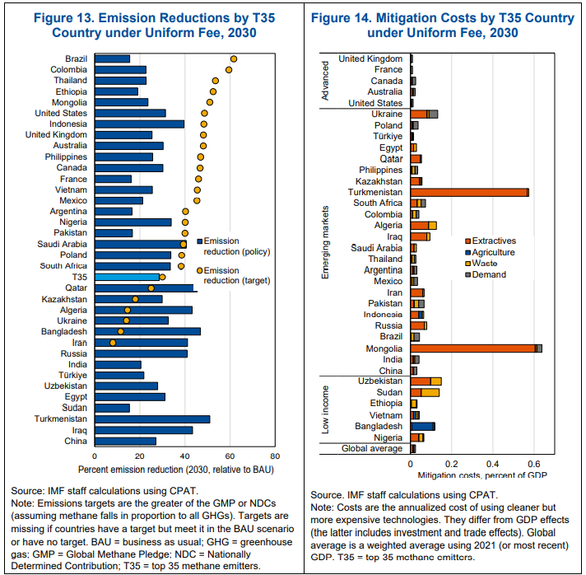
... y también lo son las cargas de mitigación (véase la figura 14). Los costos de mitigación son inferiores al 0,1% del PIB en los países de ingreso alto, pero superan el 0,5% del PIB en ciertas economías en desarrollo con grandes industrias extractivas en relación con el PIB total (Mongolia y Turkmenistán). La disparidad de costos entre los países refleja no solo el mayor porcentaje de reducciones de emisiones en las economías de mercados emergentes y en desarrollo, sino también la intensidad de metano generalmente mayor de su PIB en el BAU. A nivel mundial, los costos de mitigación representan alrededor del 0,1% del PIB.
Es probable que la fijación diferenciada de precios y el apoyo financiero y tecnológico sean elementos clave de un acuerdo internacional sobre la fijación mínima del precio del metano. La variación de los impuestos sobre el metano según las agrupaciones amplias de países clasificados por nivel de desarrollo promovería una distribución más progresiva de las reducciones de emisiones y los costos de mitigación. Es probable que también se necesite el apoyo de los países de altos ingresos para atraer a las economías de mercados emergentes y en desarrollo a un régimen de precios mínimos. Esto podría adoptar la forma, por ejemplo, de apoyo de donantes (vinculado a reducciones verificables de emisiones o adopción de tecnología) y/o transferencia internacional de tecnologías de mitigación del metano.
Conclusión
Reducir las emisiones de metano es fundamental para estabilizar el clima global. La creciente frecuencia de desastres relacionados con el clima, el creciente conocimiento de los riesgos del punto de inflexión climático, las tecnologías emergentes para monitorear las emisiones y el GMP han aumentado el perfil y la importancia de reducir las emisiones de metano.
Esta Nota ha enfatizado el papel potencial de las tarifas de metano, o variantes de tarifas. Estos pueden integrarse en los regímenes fiscales existentes en el sector extractivo, donde se encuentra la mayor parte de las oportunidades de mitigación de bajo costo en el corto plazo. Existen varias opciones para abordar los problemas de competitividad (por ejemplo, el reciclaje de ingresos y las reducciones de tarifas), aunque un acuerdo internacional sobre precios mínimos de emisión podría ser más eficaz para ampliar la acción mundial. El precio del metano también podría ser viable en el sector agrícola, al menos donde la mayoría de las granjas ya están cubiertas por impuestos comerciales o programas de asistencia agrícola. Más allá de la fijación de precios, existen otras opciones para abordar el metano a través de enfoques regulatorios y de subsidios (Recuadro 1), mientras que varias iniciativas en el sector privado y los mercados financieros también están ayudando a combatir las emisiones de metano.
Las estrategias globales y nacionales para reducir las emisiones de metano deben desarrollarse, pero el GMP proporciona una plataforma potencial para el debate. Algunos países adoptarán enfoques de fijación de precios y otros no fijación de precios. Por lo tanto, es necesario aprobar metodologías operacionales para comparar los esfuerzos entre países. Se necesita un perfeccionamiento continuo de las tecnologías de monitoreo de metano, particularmente medidas atmosféricas que puedan mapear mejor las lecturas a fuentes de emisión específicas. Los programas exitosos de reducción de metano, como el impuesto al metano de Noruega, deben difundirse, junto con las lecciones que se pueden extraer para otros países. El financiamiento tendría que ser parte de un acuerdo internacional, dado que los costos de mitigación recaerían desproporcionadamente en las economías de mercados emergentes. Por último, es necesario dialogar sobre cuestiones de diseño para regímenes de mitigación coordinados internacionalmente, así como estrategias para promover tecnologías críticas de reducción del metano.

